Grupa „Niezapominajki”

TYDZIEŃ OD 04..04.2022 – 08.04.2022

Temat tygodnia : JUŻ WIOSNA

Drodzy Rodzice!
W minionym tygodniu dalej rozmawialiśmy o tym, jak ważna jest praca. Poznaliśmy pracę rolnika i wiemy już, jak trudzi się, żebyśmy mieli co jeść. Zwłaszcza teraz, gdy za progiem czeka wiosna i trzeba wszystko siać i sadzić. W gospodarstwie pojawiają się także młode zwierzęta, którymi trzeba się zaopiekować. Szeroko otwieramy oczy i codziennie widzimy coś nowego – to, jak zmienia się przyroda wokół nas. Widzieliśmy już pierwsze wiosenne kwiaty i słuchaliśmy śpiewu ptaków. Codziennie ciężko pracowaliśmy w sali, mamy też swoje uprawy. Musimy się nimi opiekować, by jesienią móc jeść smaczne warzywa.
Poznaliśmy nową literę j, J– umiemy ją nazwać, znaleźć, kreślić w powietrzu i w liniaturze. Możemy przeczytać nowe słowa, a nawet całe zdania lub ułożyć podpis pod obrazkiem.
Coraz lepiej dodajemy i odejmujemy na kasztanach, fasolkach, palcach, a niektórzy z nas w pamięci. To, co policzymy, potrafimy ułożyć z liczb i znaków +, -, =. Całkiem sprawnie układamy zadania z treścią i potrafimy je rozwiązywać.
Nauczyliśmy się nowego tańca, który nazywa się Furman.

Dobre pomysły dla mądrych rodziców, czyli jak spędzać czas z dzieckiem:
– wspólnie z dzieckiem spędzać czas na działaniu i doświadczaniu, zwracając uwagę na to, jak zmienia się przyroda w związku ze zmianą pór roku;
– posiać w skrzynce na balkonie lub w ogródku warzywa i pozwolić dziecku się nimi opiekować;
– bawić się poznanymi literami: o, a, m ,l, t, i, d, e, u, k, y, z, b, n, s, r, g, p, w, c, j: układać sylaby, wyrazy, odczytywać je; zachęcać dzieci do czytania własnym przykładem– może warto zapisać dziecko do biblioteki?

Grupa „Niezapominajki”

TYDZIEŃ OD 11..04.2022 – 15.04.2022

Temat tygodnia : ŚWIĘTA, ŚWIĘTA, BIJĄ DZWONY

Drodzy Rodzice!

W minionym tygodniu rozmawialiśmy o TRADYCJI. Wiemy, co oznacza to słowo. Poznaliśmy tradycyjne zabawy, znamy tradycje świąteczne związane z regionem, w którym mieszkamy. Rozumiemy, że my też możemy tworzyć tradycję. Nadchodzące święta to też tradycja. Rozumiemy, dlaczego symbolami Wielkanocy są kurczaczek, jajko i baranek i dlaczego niesie się do poświęcenia pokarmy w koszyku.
Poznaliśmy nową figurę geometryczną– owal. Coraz lepiej dodajemy i odejmujemy na kasztanach, fasolkach, palcach, a niektórzy z nas w pamięci. To, co policzymy, potrafimy ułożyć z liczb i znaków +, -, =. Całkiem sprawnie układamy zadania z treścią i potrafimy je rozwiązywać. Razem poznawaliśmy różne tradycje związane ze Świętami Wielkanocnymi. Wiemy i rozumiemy, dlaczego święci się palmy, a do koszyczka wkłada baranka, chleb, kiełbasę, babkę, sól i oczywiście jajka. Rozumiemy, że oblewanie się wodą w poniedziałek wielkanocny to tradycja, ale nie wolno z tym przesadzać.
Wielkanoc to czas radości. Przygotowywaliśmy się do niej także w przedszkolu. Dlatego zrobiliśmy wiele ozdób i teraz w naszej sali jest pięknie, wesoło i świątecznie.
Nauczyliśmy się nowej piosenki Święta Wielkanocne.
Znamy bardzo dużo liter i całkiem dobrze czytamy. Potrafimy też kreślić litery na kartkach. Próbujemy to robić w liniaturze.

Dobre pomysły dla mądrych rodziców, czyli jak spędzać czas z dzieckiem:
– rozmawiać z dzieckiem o rodzinnych tradycjach. (Może należy stworzyć jakąś dobrą rodzinną tradycję?);
– włączać dziecko w przygotowania do Wielkanocy – porządki, robienie dekoracji i ozdabianie nimi domu;
– wyjaśniać znaczenie symboli i znaków wokół;
– doskonalić umiejętności dodawania i odejmowania w codziennych sytuacjach;
– bawić się poznanymi literami: o, a, m, l, t, i, d, e, u, k, y, z, b, n, s, r, g, p, w, c, j: układać sylaby, wyrazy, odczytywać je; zachęcać dziecko do odczytywania prostych wyrazów podczas wspólnego czytania książek.

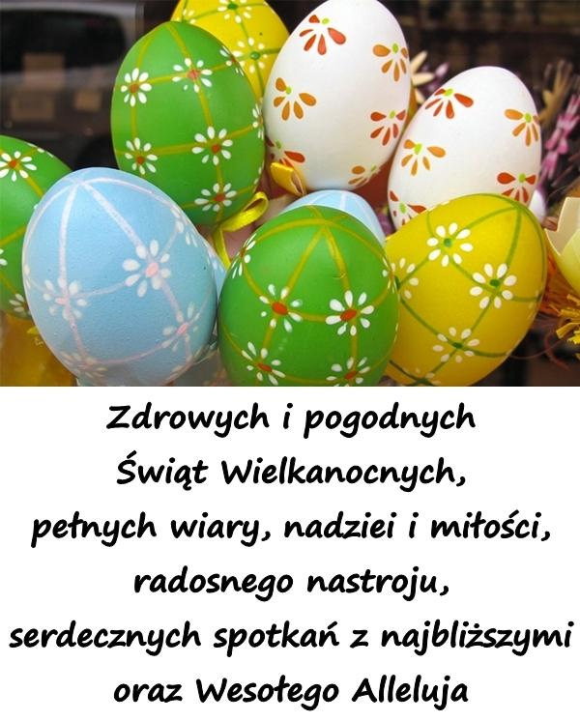

życzy
Jolanta Szamborska - Gołembiewska

Dzieciaki, nie dajcie uciec Wielkanocnemu Zajączkowi!

Grupa „Niezapominajki”

TYDZIEŃ OD 19..04.2022 – 22.04.2022

Temat tygodnia : KULTURĄ ZA PAN BRAT

Drodzy Rodzice!

W minionym tygodniu uczyliśmy się, co to jest SZACUNEK. Dowiedzieliśmy się, że należy szanować nie tylko ludzi czy zwierzęta, ale także przedmioty, ponieważ są efektem pracy człowieka. Szczególnie powinniśmy szanować dzieła sztuki, czyli, obrazy, muzykę, rzeźby, ale także przedmioty codziennego użytku, które są człowiekowi potrzebne. Rozumiemy, że szacunek to także to, jak się zachowujemy w różnych miejscach– na wystawie czy na koncercie. Widzieliśmy wiele zdjęć obrazów. Wiemy też, kto to jest Jan Matejko. Sami malowaliśmy i komponowaliśmy obrazy.
Poznaliśmy nową literę f, F. Dzięki temu potrafimy przeczytać jeszcze więcej słów, a nawet całych zdań. Niektórzy z nas starają się już pisać.
Coraz lepiej dodajemy i odejmujemy na fasolkach czy palcach, a niektórzy w pamięci. Poznawaliśmy figury geometryczne, podawaliśmy ich nazwy, porównywaliśmy i oglądaliśmy ich odbicia w lusterku.
Bardzo lubimy muzykę. Próbowaliśmy grać jak orkiestra i tańczyć jak grupa baletowa, czyli wszyscy razem.

Dobre pomysły dla mądrych rodziców, czyli jak spędzać czas z dzieckiem:
– stosować zasady właściwego zachowania się w miejscach publicznych, takich jak kino, sklep, teatr;
– odwiedzić wystawę – może w pobliskim muzeum;
– bawić się poznanymi literami: o, a, m,l,t, i, d, e, u, k, y, z, b, n, s, r, g, p, w, c, j, f: układać sylaby, wyrazy, odczytywać je; zachęcać dzieci do czytania własnym przykładem.

Grupa „Niezapominajki”

TYDZIEŃ OD 25..04.2022 – 29.04.2022

Temat tygodnia : JESTEM KULTURALNY

Drodzy Rodzice!

W minionym tygodniu dalej poznawaliśmy wartość, jaką jest szacunek. Rozumiemy, że należy szanować tradycję, kulturę, to, co jest związane z przeszłością, ale także pracę ludzi dbających o dobra kultury – aktorów, reżyserów, pracowników muzeum itd. Dzięki pracy etnografów wiemy, że te same rzeczy mogą mieć różne, czasem zupełnie inne nazwy.
Mieliśmy dużą frajdę, gdy sami robiliśmy zabawki, a potem się nimi bawiliśmy. Każda była inna.
Znamy już wiele liter i potrafimy przeczytać całe zdania; niektórzy z nas próbują pisać.
Coraz lepiej dodajemy i odejmujemy na palcach lub w pamięci. Bawiąc się w sklep, poznawaliśmy monety. Kupowaliśmy i sprzedawaliśmy na niby.
Komponowaliśmy muzykę, grając na szklankach z wodą– jeśli chcecie, w domu też zrobimy takie doświadczenie.

Dobre pomysły dla mądrych rodziców, czyli jak spędzać czas z dzieckiem:
– rozmawiać o przeszłości, wyglądzie przedmiotów codziennego użytku w dawnych czasach;
– wybrać się na spektakl do teatru oraz do muzeum;
– bawić się poznanymi literami: o, a, m ,l, t, i, d, e, u, k, y, z, b, n, s, r, g, p, w, c, j, f: układać sylaby, wyrazy, odczytywać je; zachęcać dzieci do czytania własnym przykładem;
– bawić się w sklep i kupowanie, by dzieci miały okazję rozwijać myślenie matematyczne i posługiwać się w zabawie pieniędzmi.

